Description :

Merci de trouver ci-dessous l’architecture définitive a adoptée (comprenant une liaison Voix (trunk SIP) et une liaison Data (Full IP) afin de permettre au call center d’accéder à des métiers et mieux satisfaire les abonnées MTN. La couche support entre MCCAM et MTNCAM sera de type Faisceau Hertzien et aussi une fibre optique sera installée pour être en backup afin de garantir une continuité de service.
Le nombre d’agent a staffe a court thème est de 150 Agents en simultanées. Ce qui donne :
- Pour une durée de communication de 160 secondes par agents, (60/3)*150= 3000 appels / heure
- 39000 appels / jours (8h-21h soit 13h de production).
- Ce qui donne pour le mois sans le weekend (4*5jours= 20jours), 39000*20= 780.000 appels pour le mois.
Ce qui implique un redimensionnement de la bande passante :
- 2Mbps pour 20 agents sans compressions <==>16 Mbps pour le Trunk SIP
- et 100 Mbps pour la liaison Data (Full IP).
L’interconnexion Voix se fera sans le Nat (comme vous l’aviez recommandé) et le routeur à l’extrémité, à la charge de MTN CAM, aura pour caractéristique :

Modèle Routeur | Caractéristiques minimums
CISCO 2900 Séries | Security Bundle w/SEC license PAK
CISCO 2900 Séries | 2 a 3 interfaces Ethernet 10/100/1000 ports (RJ-45)
CISCO 2900 Séries | RAM 512 MB (minimum)
CISCO 2900 Séries | ROM 256 MB (minimum)

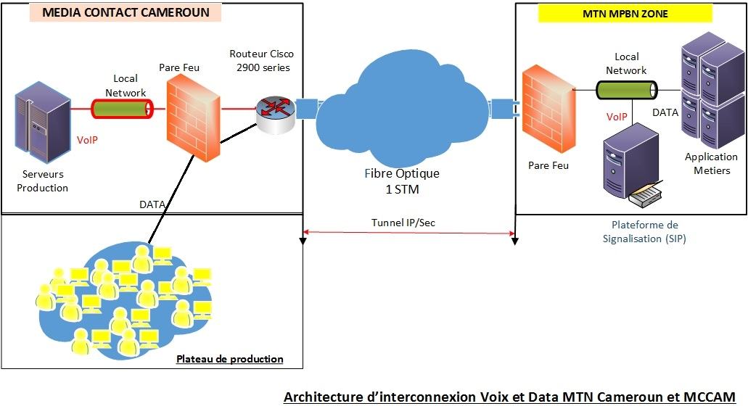

Retro-planning:
Nous proposons ce retro planning afin d’adopter une architecture définitive à mettre en place et démarrer la phase de mise en place de la solution retenue:

TACHES | RESPONSABILITE | DATE DE DEMARRAGE | COMMENTAIRE
REUNION DE FINALISATION DES ASPECTS TECHNIQUE | MCCAM ET MTNCAM | 08/05/2017
ETAT DE LIEU | MCCAM ET MTNCAM | 10/05/2017
PHASE DE DEPLOIEMENT DES INFRASTRUCTURE DE CONNEXION | MCCAM ET MTNCAM | 15/05/2017
MISE EN PLACE DE LA NOUVELLE SOLUTION SIP | MTNCAM | 18/05/2017
TEST DE LA SOLUTION | MCCAM | 19/05/2017
VALIDATION ET MISE EN PRODUCTION DE CETTE SOLUTION | MCCAM ET MTNCAM | 22/05/2017

